**Simulación de autómatas celulares**



**Daniel Eduardo Dorado Pérez**

Universidad del Cauca

**Facultad de Ingeniería Electrónica y Telecomunicaciones**

**Departamento de Sistemas**

Popayán, Agosto 6 del 2019

**Tabla de contenido**

**Introducción** 3

**Diagrama de clases** 3

**Funcionamiento de la aplicación** 5

**Bibliografía** 10

# **Introducción**

En el siguiente informe se realiza un análisis breve de una aplicación que se desarrolló para la simulación de los autómatas elementales y para la simulación del juego de la vida con una vecindad de Newmann y radio 1. Se realiza el análisis del diagrama de clases y luego se explica cómo funciona la aplicación.

# **C:\Users\DD\Desktop\Simulación de autómatas celulares\uml\Diagrama de clases\image.jpgDiagrama de clases**

Para el desarrollo de la aplicación escogió una arquitectura MVC para hacerla un poco interactiva. En el diagrama de clases podemos observar la estructura MVC compuesta por una vista, un modelo y un controlador.

La vista (View) tiene un único método update que permite que el modelo o el controlador la actualicen. Hay cuatro clases que heredan de la vista, optionsLife que tiene las opciones de configuración para la simulación del juego de la vida, OptionsElementaries que contiene las opciones de configuración para la simulación de los autómatas elementales, OptionsNewman que tiene las opciones de configuración para la simulación de autómatas celulares con vecindad de Von Newmann y pnViewPrincipal que es la vista contenedora de las dos anteriores y además contiene los componentes que nos permiten visualizar de forma gráfica los resultados de la simulación.

El modelo (Model) tiene el método notify que permite notificarle a una vista que ha cambiado su estado. De esta clase hereda absAutmataCellular que es la representación para cualquier autómata celular y está compuesta por la clase Cellula, a su vez las clases AutomataElementary, AutomataNewman y GameOfLife heredan de esta última.

AutomataElementary es la clase que contiene la lógica para poder realizar la simulación de los autómatas elementales y tiene un conjunto de reglas para poderla realizar, estas reglas se sitúan en la clase RuleElementary. Como esta clase es un modelo, tiene su vista que en este caso es pnViewPrincipal la cual se actualiza con el método notify que a su vez hace un llamado a update de la clase View.

AutomataNewman es la clase que contiene la lógica para poder realizar la simulación de un autómata con vecindad de Von Newmann y sus reglas están en la clase RuleNewman. En esta clase se tiene una referencia a pnViewPrincipal al igual que la clase AutomataElementary, y por ser una vista es actualizada por medio del método notify que luego invoca el update de una vista.

GameOfLife es la clase que contiene la lógica para poder realizar la simulación del juego de la vida y también tiene sus propias reglas que están en la clase RuleLife. Esta clase también tiene una referencia a la vista pnViewPrincipal y también la actualiza por medio del método notify.

Las clases AutomataElementary, AutomataNewman y GameOfLife utilizan la clase FileManager para registrar los resultados de la simulación, así que contienen un atributo de tipo FileManager.

La clase StartViews contiene el método main, así que es donde inicia todo y es la encargada de iniciar la vista principal (pnViewPrincipal) y pasarle su respectivo controlador (ViewPrincipalController)

Cada vista tiene su controlador que esta descrito por el nombre de la vista con la palabra controller al final. Estas clases se encargan de capturar los eventos ocurridos en las vistas, obtener los datos de estas y enviarlos a los modelos.

# **Funcionamiento de la aplicación**

Una vez iniciada la aplicación se abrirá la ventana principal

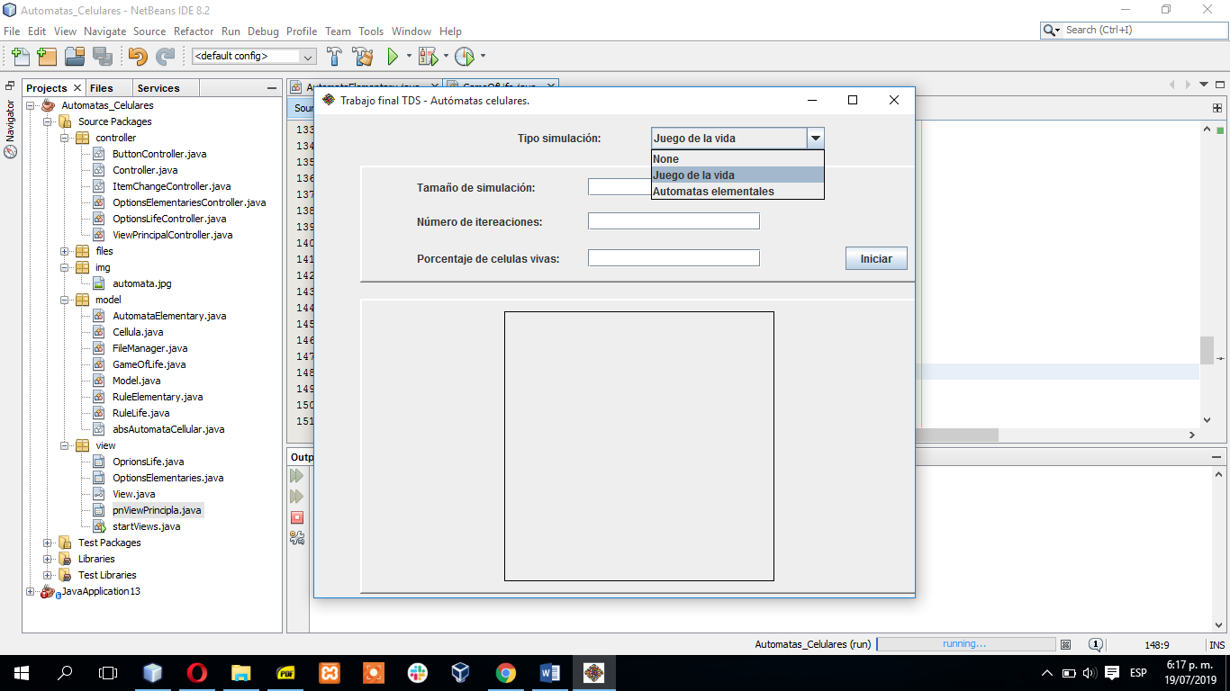

En ella podemos escoger el tipo de simulación que se quiere realizar

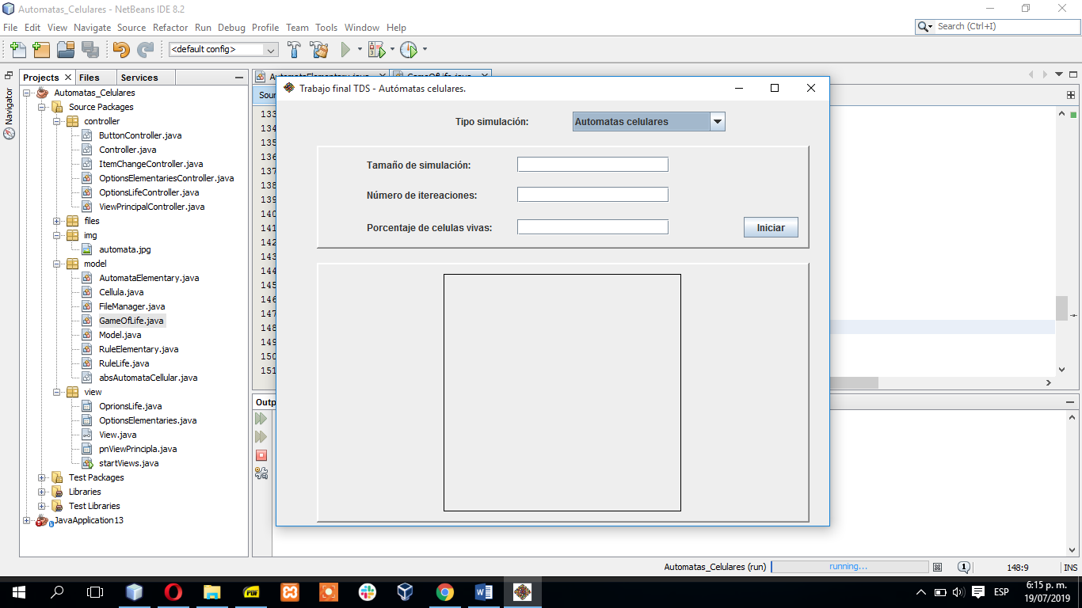

Si se escoge la opción juego de la vida se nos mostraran las opciones de configuración para realizar esta simulación.

Se debe ingresar el tamaño de simulación con el cual se calcula el número de células que se tendrán en cuenta. El número de células se calcula elevando al cuadrado el número ingresado en este campo.

El número de iteraciones que corresponde al número de veces que se aplicaran las reglas a todas las células.

Porcentaje de células vivas es el porcentaje de células con respecto al total de células que se tendrán en cuenta para la simulación con un estado de viva.

Para la opción Newman, aparecerán las mismas opciones de configuración del Juego de la vida.

Si se escoge la opción Autómatas elementales se tendrán opciones de configuración diferentes

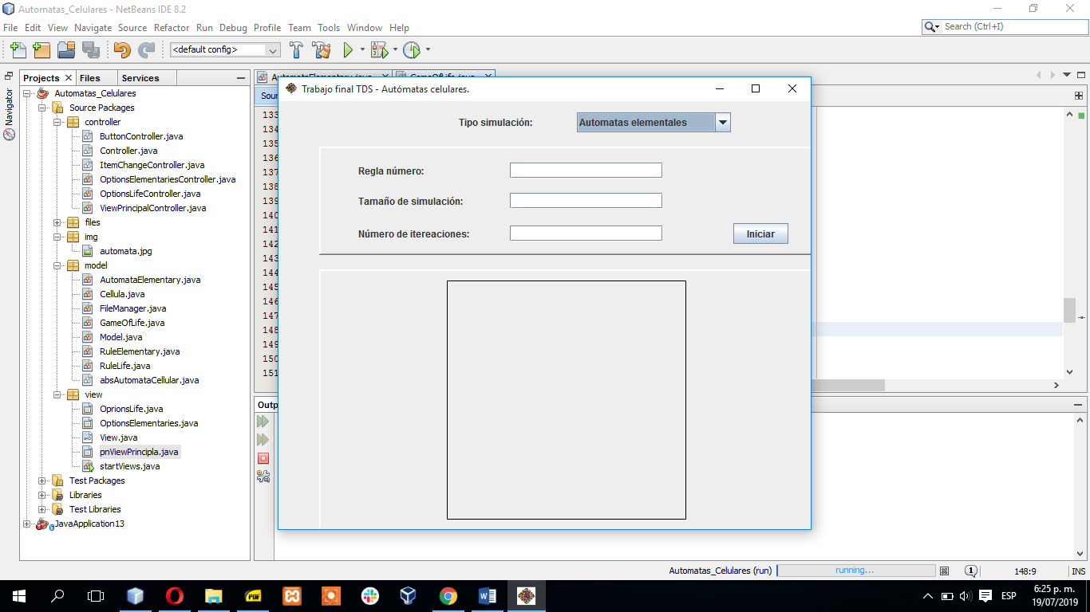

El número de regla debe ser un número entre 0 y 255 que son los autómatas elementales existentes.

El tamaño de simulación y el número de iteraciones se tratan de la misma forma que la opción anteriormente descrita.

Para iniciar la simulación hay que presionar en el botón iniciar y a continuación se nos mostrara los resultados de forma gráfica y se notificara que se ha creado el informe de los resultados de la simulación.

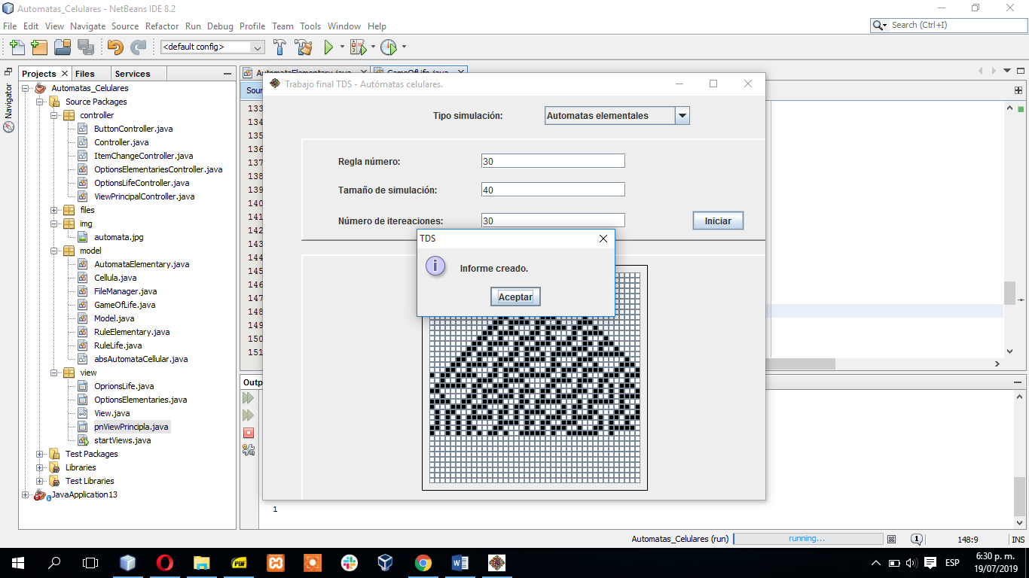

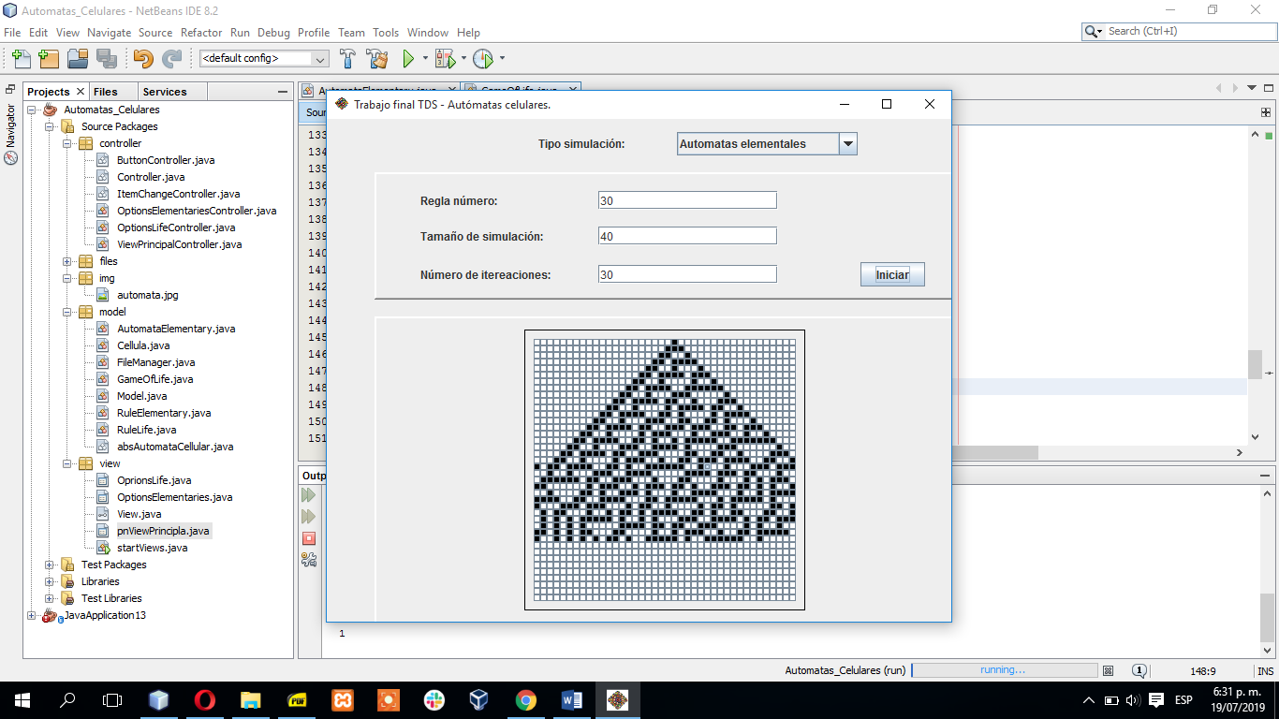

El informe se crea en el directorio files que está ubicado el directorio src de la aplicación y está estructurado como sigue:

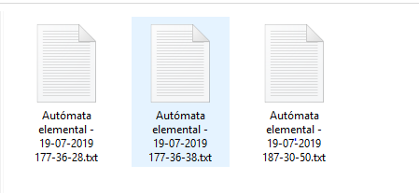

El nombre del informe está conformado por el tipo de simulación y la fecha en el cual fue creado.

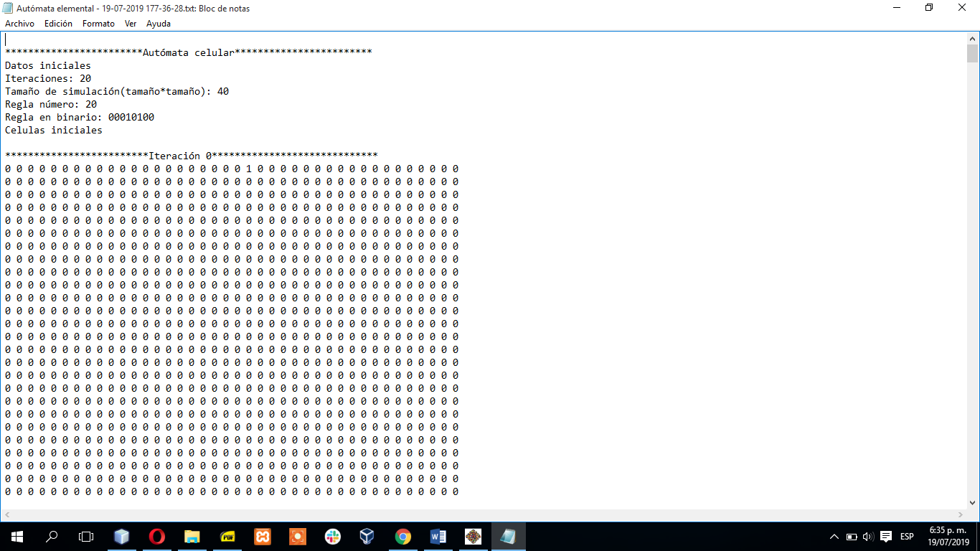

Y contiene los datos de configuración de simulación y los estados de las células de todas las iteraciones.

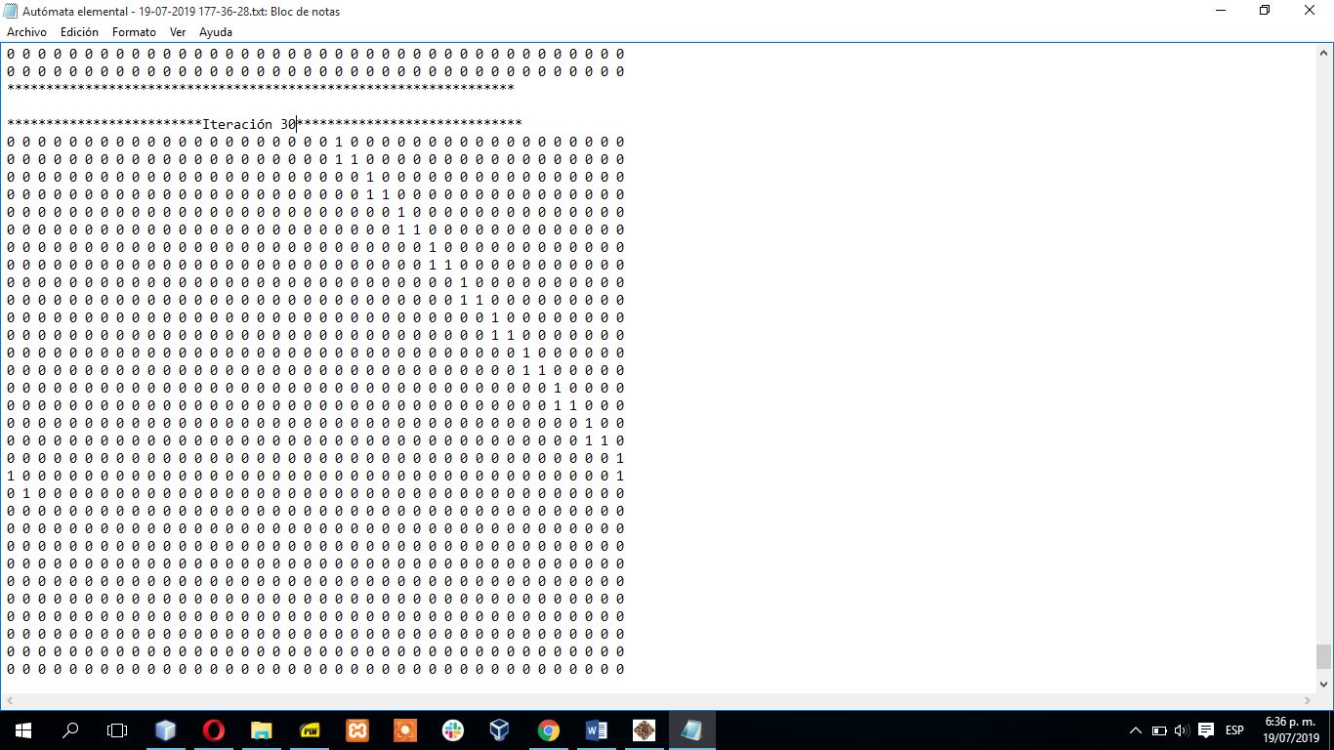

# 

# **Bibliografía**

* <http://mathworld.wolfram.com/ElementaryCellularAutomaton.html>